Plantilla para el plan de gestión de datos

Introducción
Esta plantilla para el plan de gestión de datos parte de un conjunto de herramientas creado para ayudar a los profesionales de las ONG internacionales a adoptar la ética de la investigación en las actividades dirigidas a reunir pruebas, como investigaciones y evaluaciones. El conjunto de herramientas incluye los siguientes recursos:
- ¿Es pertinente la ética de la investigación para su proyecto? (Lista de control)
- Evaluación del riesgo ético (plantilla)
- Hoja de información para el participante y formulario de consentimiento (plantilla en dos partes)

La imagen 1, a continuación, indica la manera en que las herramientas se relacionan con las distintas etapas del ciclo de un proyecto de investigación o de evaluación.
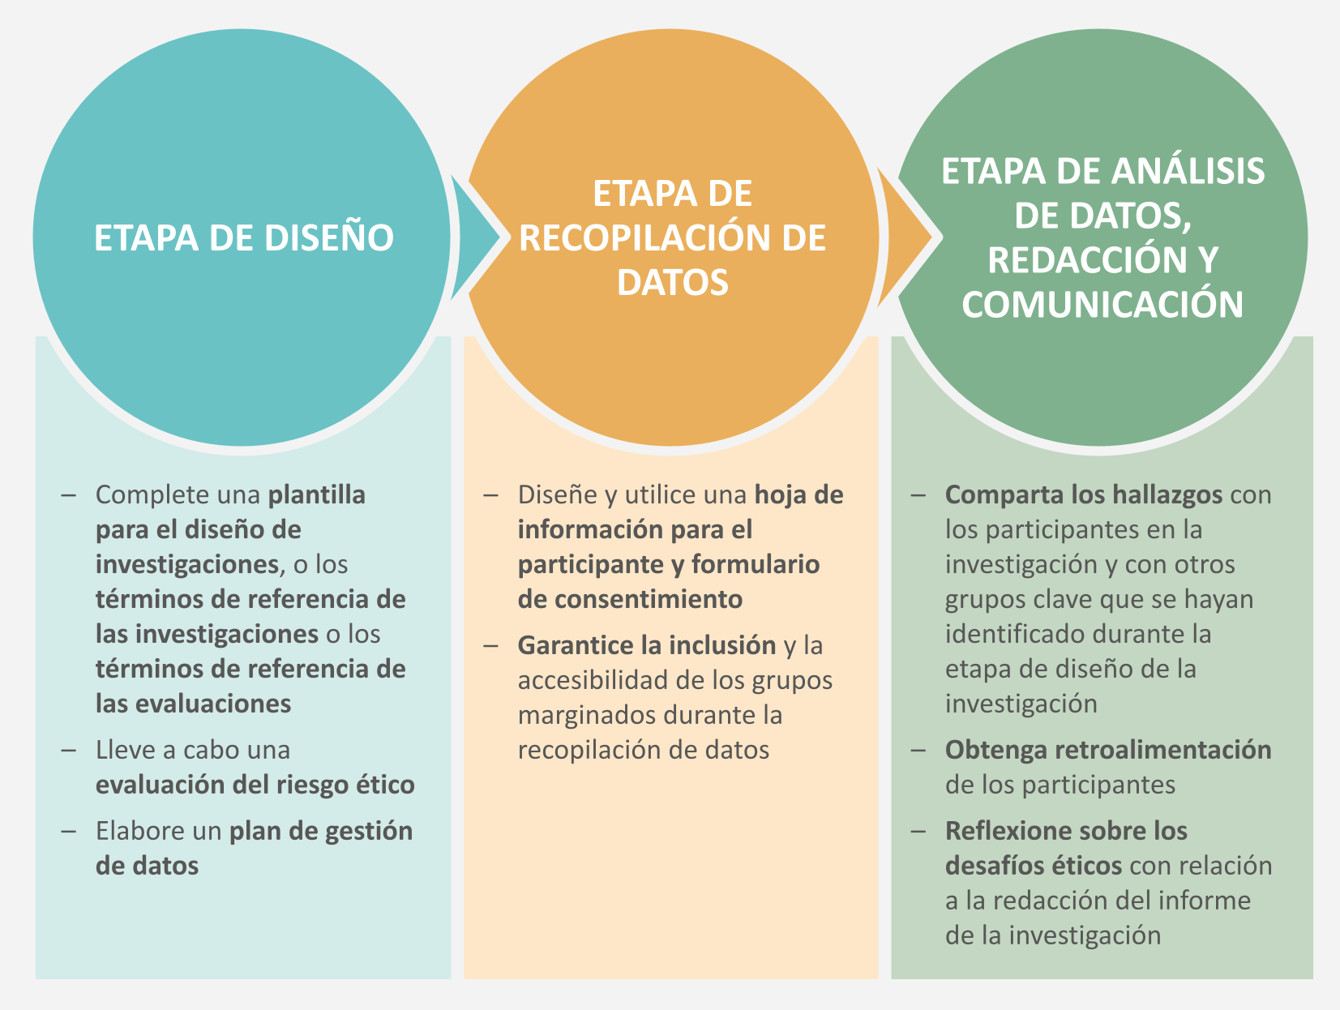

En este enlace puede descargar el resto del conjunto de herramientas en español. Aquí también podrá descargar una guía de los principios que sustentan las herramientas (en inglés). La ética de la investigación no solo consiste en las herramientas que utilizamos, sino también en la integridad moral con la cual llevamos a cabo la investigación o evaluación, y el grado en que minimizamos el riesgo de daño asociado con estas actividades al tiempo que maximizamos sus beneficios.

Gestión responsable de datos
Si queremos recopilar, analizar y comunicar datos de forma ética, debemos considerar gestionar los datos de manera responsable. Como se explica en la guía, la gestión responsable de datos es el acto de recopilar, almacenar y utilizar la información de tal manera que se respete el principio de «no causar daños». Los posibles efectos de nuestro trabajo con datos son de amplio alcance: debemos minimizar las probabilidades de que estos efectos sean negativos y maximizar las probabilidades de que sean positivos. Los datos nos brindan oportunidades de entender mejor las necesidades y los comportamientos de las personas, y de aumentar la eficacia y el impacto. Cuando se utiliza de forma sensible y adecuada, la información que recopilamos —como historias, perspectivas y experiencias de las personas a las que servimos— puede ayudar a conseguir cambios sumamente positivos. Los datos ejercen poder. Pueden crear, redistribuir, amplificar u obstaculizar el poder. Si bien pueden consolidar ciertas perspectivas y privilegiar a ciertos actores, también pueden fortalecer nuevas voces y enfoques. Pueden revelar y desentrañar atrocidades, y exacerbar los estigmas existentes, pero también pueden visibilizar a las personas vulnerables y marginadas.
Gestionar los datos de manera responsable no es una tarea fácil. En consecuencia, es muy importante realizar una planificación proactiva con anticipación. Para este fin, una buena práctica es elaborar un plan de gestión de datos, junto con una evaluación del riesgo ético, durante la etapa de diseño de la investigación o evaluación.

Cómo utilizar la herramienta
En la herramienta encontrará una serie de preguntas que deberá responder una por una. Al hacerlo, le recomendamos consultar los siguientes recursos y orientación adicionales: The Engine Room, Responsible data management training pack [Paquete de capacitación sobre gestión de datos responsable], de Oxfam, y Principles for Digital Development.
Este documento es una plantilla maestra, de modo que no la modifique directamente, sino que haga su propia copia.

Preguntas para el plan de gestión de datos | Respuestas y acciones
Utilización de los datos:
- ¿Qué datos se crearán o se reutilizarán?
- ¿Qué hará con los datos?
- ¿Por qué necesita estos datos? (Solo debe recopilar los datos que necesite.)
- ¿Con qué frecuencia pretende revisar este plan?
Gestión de los datos:
- ¿Necesita establecer una manera en que los participantes puedan modificar o actualizar los datos que le hayan proporcionado?
- ¿Qué partes interesadas se involucrarán en la tarea de recopilar o compartir los datos?
- ¿A quiénes pertenecerán o quiénes mantendrán los datos?
- ¿Cómo planea compartir los datos?
Protección de los datos:
- ¿Cómo se asegurará de que todos los datos personales que recopile solo se utilicen con los propósitos para los que se hayan recopilado?
- ¿Cómo protegerá sus datos y aquellos asociados con su investigación o evaluación?
- ¿Cómo se asegurará de que los datos se documenten y clasifiquen de forma sistemática y anónima?
- ¿Cómo transferirá los datos de forma interna? ¿Protegerá los datos con una contraseña?
- ¿Cómo almacenará los datos? ¿Los almacenará en un sitio encriptado o en un disco duro? ¿Los guardará en un armario con llave?
Retroalimentación a los participantes:
- ¿Cómo planea proporcionar retroalimentación a los participantes?
- ¿Con qué frecuencia lo hará?
- ¿Cuál es la metodología que se ha elegido? ¿La eligieron los participantes mismos?
- ¿Se ofrecen para todas las entrevistas y actividades de investigación que se llevarán a cabo por lo menos dos mecanismos de retroalimentación que sean accesibles para los participantes de la investigación? (P. ej., buzones de sugerencias, números de teléfono, grupo de WhatsApp, etc.)
Retención o eliminación de los datos
- ¿Qué datos retendrá y conservará usted o los investigadores una vez que el proyecto concluya?
- ¿Durante cuánto tiempo deberá conservar los datos? (Solo conserve los datos durante el tiempo que sea necesario.)
- ¿Cómo planea eliminar los datos?
- ¿Ha establecido medidas para evitar el procesamiento no autorizado o ilegal de los datos personales, o la pérdida accidental, destrucción o daño de estos datos?

Daehnhardt, Madleina, y Cathy Bollaert (2020) Doing research ethically – principles and practices for international development practitioners and evaluators. Teddington/Londres: Tearfund y Christian Aid https://learn.tearfund.org/en/resources/tools-and-guides/doing-research-ethically https://www.christianaid.org.uk/our-work/research/capacity-development
Ibid.
Ibid.

